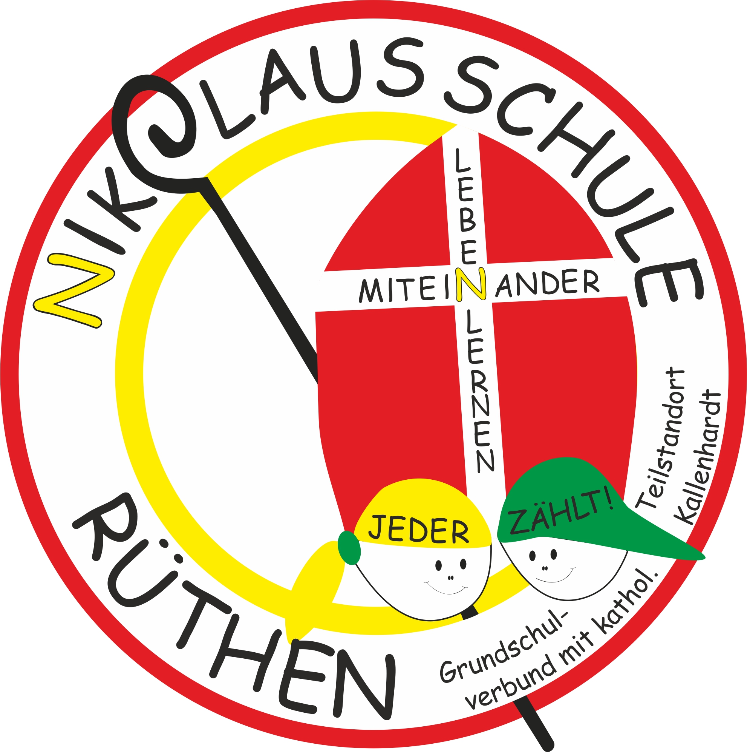
Nikolausschule
Städtische Gemeinschaftsschule
der Stadt Rüthen
Grundschulverbund mit kath.
Teilstandort in Kallenhardt
59602 Rüthen, 15.06.2022
Schulstraße 9
Tel. (02952) 1078
Fax (02952) 8020
info@nikolausschule-ruethen.de

An die
Eltern und Erziehungsberechtigten
der Schülerinnen und Schüler des 1., 2. und 3. Jahrgangs

Liebe Eltern,
ein fast normales, aber dennoch herausforderndes Schuljahr geht zu Ende. Viele Aktivitäten konnten wieder stattfinden: Ausflüge als Naturparkschule, die Baumpflanzaktion, die Radfahrprüfung, „Mein Körper gehört mir“ und „Zaubern für den Frieden“, außerdem war die Puppenbühne der Polizei zu Besuch. Zurzeit finden die Projekttage zum Thema „Gestalten statt Wegwerfen“ statt und es wird sogar noch eine Musical-Aufführung geben.
In der kommenden Woche besucht uns Bischof Joe aus Afrika. Über die Organisation „Children for children“ halten wir seit vielen Jahren Kontakt zu ihm, um Kinder in Afrika zu unterstützen. Zu diesem Anlass findet am
Donnerstag, 23.06.2022 um 9.00 Uhr ein gemeinsamer Gottesdienst für alle Schülerinnen und Schüler beider Standorte in der Johanneskirche in Rüthen statt.
In diesem Gottesdienst feiern wir besonders den Abschluss unserer Viertklässler. Im Anschluss treffen wir uns auf dem Schulhof, um Bischof Joe eine Spende zu überreichen. Danach werden die Kinder in der Turnhalle mit einem Diavortrag über den Alltag afrikanischer Kinder und die Verwendung der Spende informiert.
Der Unterricht endet nach Plan, spätestens nach der 5. Stunde. Die OGS in Rüthen und die Betreuung in Kallenhardt finden wie gewohnt statt.

Weiter2 Informationen zum Schuljahresende:
- Die Ausgabe der Zeugniskopie findet am Dienstag, 21.06.2022 /Mittwoch, 22.06.2022 statt. Die unterschriebene Kopie wird im Laufe der Woche von der Klassenlehrerin gegen das Original ausgetauscht.
- Sollten Sie Fragen zum Zeugnis haben, nehmen Sie bitte mit der Klassenlehrerin telefonisch oder per E-Mail-Kontakt auf.
- Am letzten Schultag, Freitag, 24.06.2022, endet der Unterricht aufgrund des Busfahrplans bereits um 10.30 Uhr. OGS und Betreuung finden statt.
Informationen zum neuen Schuljahr:
- Unterrichtsbeginn und Stundenplan
Der Unterricht beginnt wieder am Mittwoch, 10.08.2022, 8.00 Uhr. Der offene Unterrichtsbeginn am Standort Rüthen bleibt bestehen. Der Unterricht für alle Kinder endet nach der vierten Stunde um 11.30 Uhr. OGS und Betreuung finden statt. Den neuen Stundenplan erhält Ihr Kind am ersten Schultag, Mittwoch, 10.08.2022.

- Klassenlehrerverteilung:
Klasse | Lehrerin
1a | Frau Sprute
1b | Frau Peters/Frau Figura
1c | Frau Paprotta
1k/2k | Frau Neesen/Frau Scholz
2a | Frau Bartmann
2b | Frau Pulsmeyer
2c | Frau Amelunxen
3a | Frau Bochert
3b | Frau Cramer
3c | Frau Wiegers
4a | Frau Fortmann-Müller
4b | Frau Hesse
4c | Frau Kammermann
4k/3k | Frau Porcelli/Frau Bücker

- Termine:
  - Klassenpflegschaftssitzungen – bitte vormerken, Einladung folgt
Jahrgang 1 Rüthen, 1/2 Kallenhardt Mittwoch, 17.08.2022
Jahrgang 2 Rüthen Donnerstag, 18.08.2022
Jahrgang 3 Rüthen, 3/4 Kallenhardt Montag, 15.08.2022
Jahrgang 4 Rüthen Dienstag, 16.08.2022

  - Bewegliche Ferientage:
Freitag, 17.02.2023 (Tag nach Lütke Fastnacht)
Montag, 20.02.2023 (Rosenmontag)
Freitag, 19.05.2023 (Tag nach Christi Himmelfahrt)

Über die Termine der päd. Tage informieren wir Sie zu Beginn des neuen Schuljahres.

- Personelle Veränderungen
Wir freuen uns, dass mit Frau Kerstin Paprotta und Frau Jennifer Unland zwei neue Lehrerinnen an unserer Schule tätig sein werden. Frau Lara Rüther verabschiedet sich in ein Sabbathalbjahr. Wir wünschen ihr alles Gute und eine schöne Zeit bis zum Wiedersehen.

- Beschaffung der Schulbücher für das Schuljahr 2022/2023
Im Rahmen des Lernmittelfreiheitsgesetzes ist für die Klassen 1 und 2 das Mathematikbuch und für die 3. Klasse ein Mathematik-Arbeitsheft auf eigene Kosten anzuschaffen. Die genauen Angaben zu diesem Buch entnehmen Sie bitte dem beiliegenden Bestellschein (Achtung, bitte wählen Sie den passenden Jahrgang). Bitte bestellen Sie die Bücher rechtzeitig, damit Sie Ihrem Kind zum Schulbeginn zur Verfügung stehen. Die Bestellung kann wieder über die katholische öffentliche Bücherei Rüthen abgewickelt werden.

Wir hoffen, Sie und Ihre Familien können die wohlverdienten Ferien genießen und dann gut erholt ins nächste Schuljahr 2022/2023 starten. Wir bedanken uns für die gute Zusammenarbeit und wünschen Ihnen und Ihren Kindern eine glückliche Zeit.
An dieser Stelle auch ein besonderes Dankeschön an die Klassenpflegschaftsvorsitzenden und die Schulpflegschaftsvorsitzende für die sehr gute und vertrauensvolle Zusammenarbeit.

Herzliche Grüße

A. Falkenstein S. Hötte
(Schulleiterin) (Konrektor)

Schulbuchbestellung für das zukünftige 2. Schuljahr
Liebe Eltern der Kinder der Nikolausschule Rüthen,
wie in jedem Schuljahr ist von den Eltern ein Anteil an den Lernmitteln zu leisten. Aus diesem Grund ist für das Schuljahr 2022/23 folgendes Buch für Ihr Kind selbst anzuschaffen:
Für das 2. Schuljahr:
- Titel: Flex und Flo 2 Verlag: Diesterweg Preis: 20,50
ISBN 978-3-14-118110-4

Bitte bestellen Sie das Buch zeitnah, damit es Ihrem Kind am 1. Schultag zur Verfügung steht.
Es besteht die Möglichkeit, das Buch über die Katholische Öffentliche Bücherei Rüthen, Windpothstraße 31, zu bestellen. Telefon 02952/970699-12,
E-Mail: koeb.ruethen@gmx.de

Schulbuchbestellung für das zukünftige 3. Schuljahr
Liebe Eltern der Kinder der Nikolausschule Rüthen,
wie in jedem Schuljahr ist von den Eltern ein Anteil an den Lernmitteln zu leisten. Aus diesem Grund ist für das Schuljahr 2022/23 folgendes Buch für Ihr Kind selbst anzuschaffen:
Für das 3. Schuljahr:
- Titel: Flex und Flo 3 Verlag: Diesterweg Preis: 7,25 €
ISBN 978-3-14-118217-0

Bitte bestellen Sie das Buch zeitnah, damit es Ihrem Kind am 1. Schultag zur Verfügung steht.
Es besteht die Möglichkeit, das Buch über die Katholische Öffentliche Bücherei Rüthen, Windpothstraße 31, zu bestellen. Telefon 02952/970699-12, E-Mail: koeb.ruethen@gmx.de

